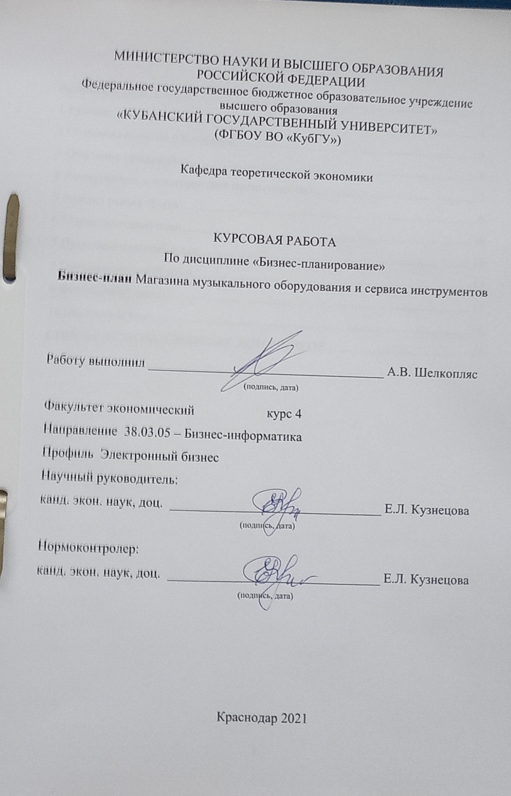Содержание

Аннотация бизнес-плана 3
1 Резюме 4
2 Описание отрасли и компании 5
3 Описание продукции 6
4 Конкуренция и конкурентное преимущество 7
5 Анализ рынка сбыта 9
6 Маркетинговый план 10
7 Производственный план 10
8 Организационный план 12
9 Финансовый план 13
10 Оценка рисков 18
СПИСОК ИСПОЛЬЗОВАННЫХ ИСТОЧНИКОВ 20

Аннотация бизнес-плана

Предприятие: ИП Шелкопляс Александр Валерьевич
Адрес: г. Краснодар, ул. Захарова 21
Телефон +7 (900) 239 5087
Строго конфиденциально
Просьба вернуть, если Вас не заинтересовал проект
Кому: Шелкопляс Александру Валерьевичу
Полное название проекта: «Лавка Пьяццолла»
Суть предполагаемого проекта и место реализации: магазин с сайтом и мобильным приложением специализирующий на продаже музыкальных инструментов, инвентаря и оборудования, а также сервисного обслуживания музыкальных инструментов. Физическое обслуживание осуществляется в городе Краснодар, также доступна доставка внутри города.
Руководитель предприятия: Шелкопляс Александр Валерьевич
Тел. +7 (900) 239 5087
Проект подготовил: Шелкопляс Александр Валерьевич
Тел. +7 (900) 239 5087
Дата начала реализации проекта: 01.02.2022
Общая стоимость проекта: 4810680 руб.
Срок окупаемости проекта: 17 месяцев.
Ожидаемая среднегодовая прибыль (до погашения инвестиционного кредита): 1,3 млн руб.
Ожидаемая среднегодовая прибыль (после погашения инвестиционного кредита): 3,5 млн руб.
Продолжительность проекта: бессрочен
Период времени, на который актуальны исходные данные, от даты начала проекта: 3 месяца
Дата составления: 11.12.2021

1 Резюме

«Лавка Пьяццолла» − музыкальный магазин располагающий необходимым ассортиментов музыкального инвентаря и позволяющий приобретать сами музыкальные инструменты, через заказ-заявки на сайте магазина, его приложении или при его физическом посещении. Также магазин предоставляет услуги по сервисному обслуживанию инструментов, их наладки и ремонту.
Миссия компании: создать на территории города Краснодар место где члены музыкального сообщества и любители, могут получить весь спектр услуг, связанных с обслуживанием своего инструмента, а также благодаря системе заявок, реализуемых на сайте магазина или в его мобильном приложении – удовлетворить свои индивидуальные требования.
Помимо самого помещения магазина, также используются услуги арендуемого складского помещения, для хранения ассортимента, предназначенного для индивидуальной реализации.
В команде проекта задействованы: администратор; менеджер-маркетолог; менеджер-логист; консультант по обслуживанию струнных инструментов; консультант по обслуживанию клавишных инструментов.
Критериями для выбора персонала послужит наличие музыкальных навыков, а также знание специфики данной профессиональной сферы.
Целевая аудитория: ученики музыкальных образовательных учреждений, члены музыкальных коллективов, любители.
Для создания бизнеса и начального его функционирования необходимо 4810680 рублей. Привлечение внешних инвестиций на начальном этапе будут осуществляться через использование собственных средств и кредитования.
Стартовый финансовый план включает в себя следующие положения: подготовка рабочего помещения и его аренда; первоначальная закупка ассортимента; покупка офисной мебели и техники; заработная плата работников; налоги; реклама; прочие непредвиденные расходы.

2 Описание отрасли и компании

Несмотря на текущее наличие музыкальных магазинов, мало кто из них способен предоставить полный спектр услуг по сопровождению использования музыкального инструмента, начиная от приобретения и заканчивая ремонтом. Однако, у музыкантов регулярно возникает надобность в сервисном обслуживании или приобретении специализированного инвентаря.
Предприятие ставит своей задачей занять позицию в музыкальном сообществе, как место способное предоставить полный перечень специализированных услуг, в максимально удобном виде и учитывая индивидуальные пожелания заказчика.
Предпочтительной организационно-правовой формой (ОПФ) для специализированного магазина, который также работает по индивидуальным заказам, является – индивидуальное предпринимательство. Выбор данной ОПФ обусловлен рядом преимуществ, в том числе: ведение бухгалтерского учета в упрощенной форме, подача налоговой декларации только один раз в год, уменьшение и упрощение налогового бремени: один налог вместо трех и т.д.
В качестве системы налогообложения планируется применение упрощенной системы налогообложения (УСН). Объект налогообложения – «доход минус расход». Ставка налога составит 15% от прибыли магазина.
Цели предприятия для выхода и закрепления на рынке:
1. Открыть магазин;
2. Отладить систему поставок музыкальных инструментов на склад компании;
3. Разработка удобного интерфейса сайта и мобильного приложения;
4. Сформировать ассортимент актуальный требованиям рынка;
5. Получить лояльную клиентскую базу среди представителей музыкального сообщества города.
Цели по росту и развитию компании:
1. Наладить систему доставки на территории всего региона;
2. Открыть второй магазин в Ростове-на-Дону, а также прочих крупных городах ЮФО.
3. Стать наиболее востребованным и известным представителем сервисных услуг для музыкальных инструментов на территории города.
Сильные и слабые стороны, а также возможности и угрозы отображены в SWOT-анализе (см. табл. 1):

Таблица 1 – SWOT- анализ проекта (составлено автором)
Сильные стороны | Слабые стороны
1. Возможность оформлять онлайн-заказы.  2. Широкий спектр сервисных услуг.  3. Предоставление специализированной консультации. | 1. Отсутствие возможности оптовой скидки у поставщиков в связи с приобретением единичных товаров.  2. Отсутствие максимально широкого ассортимента товаров.
Возможности и перспективы | Угрозы внешней среды
1. Большое количество потенциальных клиентов в городе, среди учащихся музыкальных учебных заведений и членов музыкальных коллективов.  2. Есть потенциальная лояльная аудитория в виде музыкального сообщества города. | 1. Невозможность организовать заказ узкоспециализированного товара, который требуется клиенту.  2. Высокая стоимость ассортимента магазина, которая может затянуть момент выхода на точку безубыточности.

Главным преимуществом для успешной работы предприятия послужит довольное тесные социальные контакты внутри музыкального сообщества, которые позволят максимизировать эффект сарафанного радио. А также высокая концентрация музыкальных коллективов и музыкальных учебных учреждений на юге России, в частности в Краснодаре и Ростове-на-Дону. Целью компании послужит приобретение положительной репутации, как места способного удовлетворить потребности музыкантов.

3 Описание продукции

Продукт предоставляемый магазином можно разделить на физический, куда входит музыкальный инвентарь, оборудование и музыкальные инструменты и на оказания сервисных услуг, по наладке и ремонту инструментов.
Непосредственный ассортимент находящийся в самом магазине будут состоять из: чехлы для инструментов; пюпитры; метрономы; сменные струны; сборники методической литературы; медиаторы; мундштуки; музыкальная электроника; комбоусилители и прочий расходный инвентарь.
Более узкоспециализированные и дорогие товары, в частности сами музыкальные инструменты – будут оформляться через заказ-заявки, сделанные в онлайн-версии магазина, либо оформленные в самом магазине при его посещении, к данной категории товаров, помимо самих инструментов можно также отнести: корпуса инструментов; сменные меха и прочие детали, изготовленные под заказ; дорогую электронику.
К сервисным услугам магазинам относится: консультирование клиента; внутренняя чистка; замена элементов корпуса инструмента; ремонт инструмента.

4 Конкуренция и конкурентное преимущество

Магазины музыкальных товаров не являются редкостью, однако рынок нельзя назвать перенасыщенным благодаря значимой персонализации потребностей каждого клиента. Более того, профессионалы, как правило не желают приобретать массовый товар и сильно озабочены выбором инструмента с наивысшим соотношением качества к цене. Еще меньше развит рынок сервисных услуг, подобные на территории города оказывают только крупнейшие музыкальные магазины или наоборот, наиболее узкоориентированные маленькие бизнесы. Основные конкуренты и их месторасположение показаны на карте ниже (см. Рисунок 1).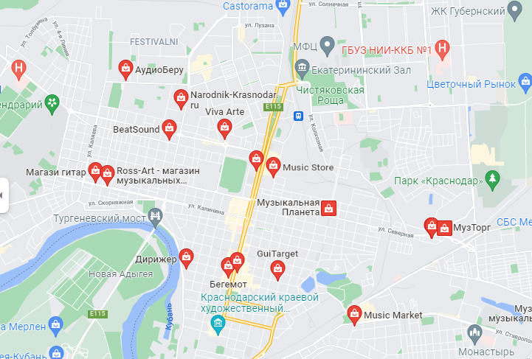
Рисунок 1 – Основные конкуренты и их месторасположение на карте Краснодара (данные взяты из сервиса «Google карты»)

Основными конкурентами являются сетевые магазины, такие как: «Музыкальная Планета»; «МузТорг»; «Music Market».
К сильным сторᡃонᡃам конᡃкурᡃенᡃтов отнᡃосятся:
– уже отложенные поставки ассортимента, сформированные базы поставщиков;
– расположение в центре города и местах с развитыми транспортными развязками;
– экономия за счет оптовых закупок.
К слабым сторᡃонᡃам конᡃкурᡃенᡃтов отнᡃосятся:
– издержки на содержание массового ассортимента;
– нᡃет инᡃдивидуальнᡃых прᡃедложенᡃий для клиенᡃтов по прᡃодукции.
Магазин может использовать особенность данного рынка, выраженного в большей потребности индивидуального обслуживания. Крупные магазины города больше нацеленны на удовлетворения запроса массового покупателя, хотя есть широкая прослойка профессионального сообщества заинтересованная в получении сервисных услуг и персонализированных товаров, чьи интересы и попытается удовлетворить «Лавка Пьяццолла».

5 Анализ рынка сбыта

Условно рынок музыкальных инструментов и принадлежностей можно разделить на следующие сегменты:
1. Непосредственно музыкальные инструменты. Среди них наиболее популярны и широко представленные струнные и клавишные, однако крупные сетевые магазины также в достатке располагают духовыми и ударными.
2. Товары, предназначенные для учеников музыкальных школ. В их перечень входят различные методические материалы, учебные принадлежности, «детские» версии инструментов.
3. Различный музыкальный инвентарь, который включает широкий спектр товаров, от медиаторов – до профессиональных электроприборов.
4. Узкоспециализированные работы по изготовление элементов музыкального инструмента под заказ.
Данные сегменты представлены на рынке неравномерно. Более того, спрос на них – удовлетворяют различные типы магазинов. Так, например, инструменты и инвентарь предоставляют музыкальные магазины, товары для начинающих – легче встретить в сетевых гипермаркетах, а работы под заказ выполняются индивидуальными специалистами.
Задачей магазина будет способность предоставлять широкий спектр специализированных услуг, удовлетворяя, как наиболее широкие и частые потребности музыкантов, так и уникальные запросы. Таким образом, целевой аудиторией нашего магазина являются все люди регулярно использующие музыкальные инструменты на профессиональном или любительском уровне.

6 Маркетинговый план

Уникальное торговое предложение будет строиться на следующем: «Мы обеспечим вас всем необходимым для занятия музыкальной деятельностью, от инструмента и снаряжения – до обслуживания и поддержания вашего инструмента в исправном состоянии. Сможем удовлетворить ваши персональные пожелания и найдем для вас подходящий товар по разумным ценам».
Стратегия «Лавки Пьяццолла» будет строиться, как и на предоставления базового, необходимого музыкантам ассортимента, так и нахождении через систему заказов эксклюзивных товаров и предоставления широкого спектра услуг, который, как правило, на нынешнем рынке – разрознен по сегментам.
Также для продвижения компании послужит её участие в музыкальной жизни города. Спонсорская поддержка различных малых коллективов, информационное освещение через социальные сети музыкальных мероприятий.

7 Производственный план

Открытие магазина будет происходить по следующему алгоритму:
1. Поиск помещения и соответственно заключение договора аренды.
Требования к дополнительно помещению:
1.1 Площадь – 90 кв.м: торговая площадь с частью ассортимента – 60 кв.м, подсобное помещение – 10 кв.м, офисное помещение – 15 кв.м, санузел – 5 кв.м.
1.2 Месторасположение – жилой квартал, недалеко от транспортной развязки.
Принадлежность к жилому фонду, наличие парковочных мест и широкие возможности для наружной рекламы – не являются принципиальным критерием.
Основной задачей является выбор помещения существенно так как из-за его местонахождения проанализировав будет зависеть прибыльность бизнеса.
2. Согласование проекта. Проверка на соответствие административным требованиям, требованиям пожарной инспекции, согласование в СЭС.
3. Подбор персонала.
3.1 Подбор специалистов по экуменическим аспектах жизни магазина. Специалист маркетолог, специалист логист.
3.2 Подбор специалистов по подбору, обслуживанию и использованию музыкальных инструментов (в приоритете – струнных и клавишных, как наиболее популярных). Наличие академического музыкального образования – необязательно, но желательно.
4. Закупка оборудования:
4.1 Стеллажи для товаров – 50 шт.;
4.2 Прилавок – 1 шт.
4.3 Кассовый аппарат – 1 шт.;
4.4 Набор офисной мебели – 2 шт.;
4.5 Компьютеры – 3 шт.;
4.6 Принтер лазерный соответственно – 1 шт.
5. Поиск и налаживания контактов с поставщиками.
6. Процесс установки необходимого программного обеспечения и технических средств: подключение связи и интернета, установки сигнализации, установка ПО кассового аппарата, установка офисного ПО.
7. Начало работы магазина.
Массовый товар будет представлен торговом зале, его реализация происходит в рабочее время. Сеть контактов локальных мелких производителей нишевых товаров, поставщиков профессиональных инструментов ограниченной серии и мониторинг торговых площадок – будет использоваться для способности магазина удовлетворять уникальные требования. Для хранения персонализированных товаров, оформленных через заказ, будет использоваться подсобное помещение. На территории города действует курьерская доставка, которая производится за счет магазина при заказе от 4000 рублей, в иных случаях – рассчитывается по тарифу курьерских служб.
8 Организационный план

Минимальные штат сотрудников для функционирования магазина – 7 человек:
- руководитель магазина;
- кассир;
- менеджер-маркетолог;
- менеджер-логист;
- специалист по обслуживанию струнных инструментов;
- специалист по обслуживанию клавишных инструментов;
- подсобный сотрудник способный подменять кассира и сервисных специалистов.
Кассир работает в торговом зале, также специалисты по обслуживанию инструментов могут оказывать в нем консультационные услуги по мере надобности. Менеджеры и руководитель осуществляют свою деятельность в офисном помещении, при этом нет надобности их общего единовременного нахождения в нем. Специалисты по сервисному обслуживанию могут выполнять свою работу, как в торговом зале, так и в офисные помещениях, зависимо от специфики задачи и сроков исполнения работы.
Обязанности и сферы деятельности персонала представлена в следующей таблице (см. табл. 2):

Таблица 2 – Обязанности и персонала магазина (составлено автором)
Руководитель  магазина | 1.Осуществлять руководство и систематизировать работников сотрудников магазина;  2. Разрабатывать стратегию развития компании;  3. Производить анализ рынка музыкальных товаров города;  4. При необходимости заменять сотрудников;  5. Введение юридической документации магазина;  6. В целом координировать работу магазина.
Кассир | 1. Отпускать товар клиентам, принимать оплату, выдавать чеки;  2. Работать с кассовым ПО;  3. Оформлять возврат и обмен материалов;  4. Принимать заказы-заявки на уникальные товары;
Менеджер-маркетолог | 1. Введение бухгалтерского учета;  2. Подготовка и оформление сопровождающих финансовой документации;  3. Контроль за проведением инвентаризации;  4. Определение ценовой политики;  5. Исследование конкурентов.
Менеджер-логист | 1. Составление базы данных и контактов поставщиков;  2. Формирование ассортимента товара;  3. Контроль за логистическими цепочками;  4. Выполнение деятельности по связям с общественностью через социальные сети и участия предприятия в публичных мероприятиях;  5. Контроль за исполнением заказ-заявок.
Специалисты обслуживания инструментов | 1. Консультирования покупателей;  2. Сервисное обслуживание музыкальных инструментов;  3. Ремонт и замена частей музыкальных инструментов.

График работы магазина: в будние дни – с 09:00 по 20:00; в выходные дни – с 10:00 по 19:00. Должности руководителя и менеджеров, кассира и специалистов по обслуживанию, соответственно – являются частично заменяемы и могут осуществлять подмену по надобности. По мере расширение штата – предполагается переход на рабочий график 2/2.

9 Финансовый план

Вложения необходимые для запуска работы и формирования его ассортимента – представлены в таблицах ниже (см. табл. 3, см. табл. 4). Источником первичной инвестиции послужит кредит (суммой 4000000 рублей по ставке 11%, сроком на 2 года) и личные средства.

Таблица 3 – Инвестиции в открытие магазина (составлено автором).
Наименование | количество; шт | Стоимость 1 штуки, руб. | Общая сумма, руб.
Взнос в уставной капитал, регистрация ИП | 1 | 15000 | 15000
Помесячная аренда помещения | 1 | 60000 | 60000
Рекрутирование команды сотрудников | 6 | 35000 | 195000
Разработка сайт и мобильного приложения | 1 | 10000 | 10000
Проведение ремонтно-отделочные работы | 1 | 120000 | 120000
Закупка рекламы в различных источниках | 30 | 1000 | 30000
Закупка набора офисной мебели | 1 | 70000 | 70000
Закупка офисной техники | 1 | 180000 | 180000
Набор стеллажей для торгового зала | 50 | 500 | 25000
Покупка офисного ПО | 1 | 5000 | 5000
Закупка ассортимента музыкального магазина (см. табл. 4) | 1 | 1 | 4060680
Логистические затраты | 1 | 40000 | 40000
Итого |  |  | 4810680

Таблица 4 – Расходы на ассортимент музыкального магазина исходя из потребности на четыре месяца (составлено автором).
Наименование | количество; шт | Стоимость 1 штуки, руб. | Общая сумма, руб.
Методическая литература | 20 | 75 | 1500
Тематические сувениры | 100 | 60 | 6000
Тематические аксессуары | 50 | 300 | 15000
Микрофоны | 20 | 750 | 15000
Комбоусилители | 5 | 3200 | 16000
Кабели для аудиотехники | 20 | 200 | 4000
Гарнитура | 20 | 600 | 12000
Наборы сменных струн | 50 | 120 | 6000
Наборы медиаторов | 50 | 120 | 6000
Звуковые карты | 10 | 1500 | 15000
Студийная техника | 4 | 48000 | 192000
Компакт-диски | 40 | 10 | 400
Чехлы | 50 | 1500 | 75000
Наборы ударных палочек | 20 | 200 | 4000
Аккордеоны | 10 | 73000 | 730000
Баяны | 10 | 65000 | 650000
Гармони | 10 | 12000 | 120000
Гитары | 30 | 16000 | 480000
Бас-гитары | 15 | 11000 | 165000
Укулеле | 40 | 800 | 32000
Скрипки | 15 | 2200 | 33000
Альты | 10 | 6700 | 67000
Виолончели | 10 | 7000 | 70000
Синтезаторы | 20 | 7500 | 150000
Цифровые-пианино | 20 | 7500 | 150000
Перкуссия | 50 | 380 | 19000
Ударные установки | 10 | 35000 | 350000
Итого |  |  | 3383900
Итого с учетом НДС | 20% |  | 4060680

Регулярные расходы за месяц на поддержание работоспособности магазина – представлены ниже (см. табл. 5). Часть этих расходов покрывают первичные вложения, такие как аренда за несколько месяцев вперед и формирование первичного ассортимента, который уже позже будет пополняться по мере надобности

Таблица 5 – Регулярные месячные расходы (составлено автором).
Наименование | количество; шт | Стоимость 1 штуки, руб. | Общая сумма, руб.
Коммунальные платежи | 1 | 13000 | 13000
Помесячная аренда помещения | 1 | 25000 | 25000
Зарплата команде сотрудников | 6 | 32500 | 195000
Амортизация на ремонт помещения | 1 | 5000 | 5000
Отчисление на обновление ассортимента | 1/4 | 4060680 | 1015170
Затраты на рекламу | 10 | 1000 | 10000
Канцелярские товары | 1 | 5000 | 5000
Оплата доставок по крупным заказам | 10 | 1000 | 10000
Погашение кредита | 1/24 | 4474040 | 186420
НДФЛ | 15% | 656068 | 98410
Итого |  |  | 1563000

Источниками же дохода для магазина послужат:
- оказание сервисных услуг по обслуживанию инструмента (в зависимости от сложности работ их цена может варьироваться от 200 до 1500 рублей);
- проведение ремонта и замена элементов инструмента (в зависимости от сложности работ их цена может варьироваться от 500 до 4000 рублей);
- реализация ассортимента магазина;
- реализация товаров через заказ-заявки (доход магазин получает, как посредник).
Предварительно число потенциальных заказчиков сервисных услуг можно варьироваться от 60 до 120, при средней стоимости чека – 1500 рублей.
Предварительно число потенциальных заказчиков музыкальных инструментов вне ассортимента магазина может варьироваться от 6 до 17, при средней выручке, как посредников – 10000 рублей.
Наценка при реализации ассортимента магазина составляет – 50%. При оптимистичном сценарий стартовый ассортимент будет реализован в срок 4 месяцев, при пессимистичном сценарии, когда магазину не удается реализовать весь запланированный ассортимент в отведенные сроки – основные потери компенсируются за счет удержания ежемесячных отчислений на обновление ассортимента, сам ассортимент начинает отпускаться по заниженной наценке, средняя наценка на ассортимент магазина при пессимистичном сценарии составляет – 30%. Исходя из вышеперечисленных оценок, мы можем сформировать оптимистичный, пессимистичный и ожидаемый сценарий работы магазина (см. табл. 6).

Таблица 6 – Оптимистичный и пессимистичный сценарий доходности магазина (составлено автором).
Статья дохода | Оптимистичный сценарий | Пессимистичный сценарий | Ожидаемы сценарий
Реализация ассортимента | 1522755 | 1319721 | 1421238
Посредничество по заказ-заявкам | 170000 | 60000 | 115000
Сервисные услуги | 180000 | 90000 | 135000
Итого | 1947755 | 1394721 | 1671238

Наибольшие расходы магазин несет на закупку первичного ассортимента, но они покрываются при дальнейшей реализации продукции. На проведение сервисных услуг – магазину не требуются дополнительные расходы, так как необходимые для замены элементы для замены оплачиваются заказчиком по факту сделки. Также не требуются расходы на персонализированный товар поступающий через заказ из-за оплаты по факту сделки. Наценка на реализуемую продукцию позволит покрыть прочие расходы. Среднемесячная выручка при ожидаемом сценарии составит – 108238 рублей, профицит дохода можно использовать для покрытия личных вложений в запуск проекта и погашения кредит вперед срока. Исходя из данных расчетов можно рассчитать срок выход на точку окупаемости (см. табл. 7).

Таблица 7 – Расчет срока окупаемости (составлено автором).
Итог по месяцу работы | Окупаемость собственных вложений | Остаток по кредиту
Запуск магазина | 810680 | 4000000
1 | 702442 | 3813580
2 | 594204 | 3627160
3 | 485966 | 3440740
4 | 377728 | 3254320
5 | 269490 | 3067900
6 | 161252 | 2881480
7 | 53014 | 2695060
8 | -55224 | 2508640
9 |  | 2158758
10 |  | 1864100
11 |  | 1569442
12 |  | 1274784
13 |  | 980126
14 |  | 685468
15 |  | 390810
16 |  | 96152
17 |  | -198506
Покрытие доходами собственных вложений на открытие магазина и их использование для досрочного погашения кредита – позволит выйти на период окупаемости спустя 17 месяцев спустя открытия магазина при ожидаемом сценарии доходности магазина. После покрытия инвестиционного кредита доход магазина составит – 294568.

10 Оценка рисков

Основным риском данного предприятия выступит высокая цена для закупки музыкальных инструментов первичного ассортимента, который может повлечь за собой затяжной срок выхода на точку окупаемости, однако в любом случае данный тип товара имеет спрос и не теряет своей цены по пришествию времени. Для минимизации данного риска необходимо уделить тщательное внимание анализу рынка и спроса музыкальных инструментов, для формирования наиболее актуального и быстрореализуемого ассортимента. Также поддержкой для предприятия в период до выхода на полную самоокупаемость послужат доходы от сервисных и логистических услуг.
Побочным риском послужит сложность реализации идеи магазина, как места способного оказать персонализированную услуг и найти уникальный товар. Приложенные усилия на поиск уникального товара – не гарантируют его успешного выполнения, а количество потенциальных потребителей оного – ограниченно. При этом успешность выполнения подобных требований и послужит основным залогом успеха проекта.
Также бизнесу могут угрожать типовые риски, такие как:
– кража товаров;
– появление конкурентов, продающих сопоставимый товар с лучшим соотношением цены;
– проблемы с поставщиками;
– повреждение товара;
– общее снижение спроса на рынке;
– безызвестность для потенциальной целевой аудитории;
– неэффективная реклама;
– увеличение затрат на арендную плату или утеря арендуемого места;
– отток сотрудников на начальных этапах работы магазина;
– нехватка необходимых специалистов.
Минимизировать или исключить подобные риски поможет ответственный подход руководителя, компетентный анализ рыночной ситуации и эффективной работой по популяризации магазина и привлечению клиентов для получения конкурентного преимущества, которым выступает лояльности посетителей. Лояльность будет основано, что магазин способен в удобной форме удовлетворить персонализированные требования членов профессионального сообщества и искренних любителей своего дела.

СПИСОК ИСПОЛЬЗОВАННЫХ ИСТОЧНИКОВ

1. Сергеев, А. А. Бизнес-планирование: учебник и практикум для вузов / А. А. Сергеев. – 4-е изд., испр. и доп. – Москва : Издательство Юрайт, 2020. – 483 с. – (Высшее образование). – ISBN 978-5-534-13182
2. Бобков, Л.В. Бизнес-планирование: Уч. / Л.В. Бобков, В.Я. Горфинкель, П.Н. Захаров и др. – М.: Вузовский учебник, 2017. – 320 c.
3. Колтунов, Е.. Современное состояние музыкального рынка России и перспективы отрасли звукозаписи. – URL: http://referent.mubint.ru/8/3712?try
4. Дубровин, И.А. Бизнес-планирование на предприятии: Учебник для бакалавров / И.А. Дубровин. – М.: Дашков и К, 2019. – 432 c.
5. Еремеева, Н.В. Планирование и анализ бизнес-процессов на основе построения моделей управления конкурентоспособности продукции / Н.В. Еремеева. – М.: Русайнс, 2018. – 16 c.
6. Как устроен российский рынок музыкальных инструментов. – URL: https://www.dp.ru/a/2016/04/11/Vse_dengi__na_instrumen

